Виртуальная экскурсия
по Донецкому республиканскому художественному музею в онлайн режиме

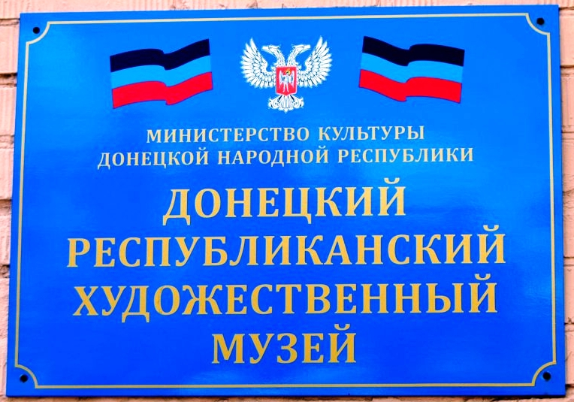

Перейти по ссылке: Художественный музей

